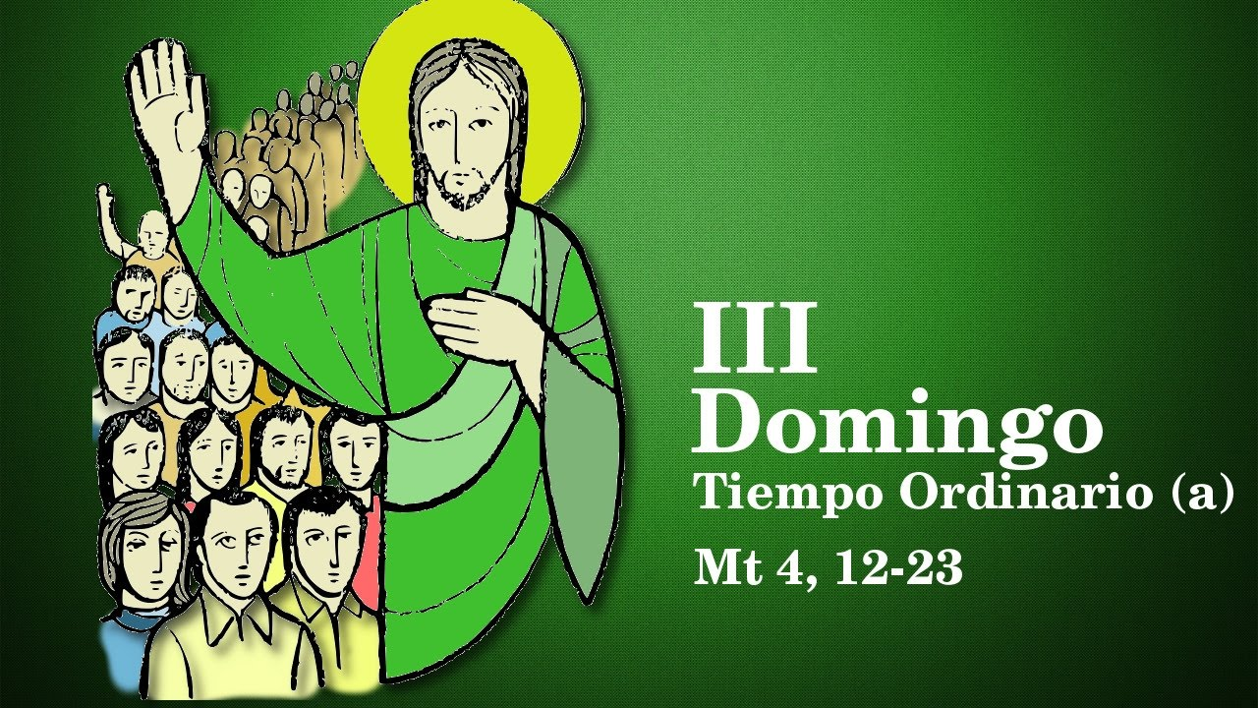
25
XANEIRO
2026

“O POBO QUE HABITABA NAS TEBRAS VIU UNHA LUZ GRANDE”

Mt 4, 12-23

“O SEÑOR

É A MIÑA LUZ

E A MIÑA SALVACIÓN

Salmo 26

